COMUNICATO STAMPA

presenta

L’Arte tra Intelligenza Artificiale, NFT e Blockchain

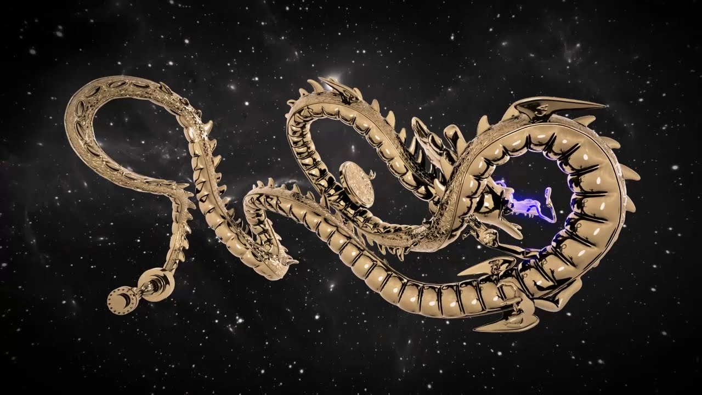
Luca Pozzi, Arkananian Shenron, 2020

Sabato 14 maggio 2022 ore 11:00
Casa Museo Renzo Savini
Via Letizia 11, Bologna

(Breakfast dalle ore 10:00)

Sabato 14 maggio 2022 alle ore 11:00 si svolgerà il quarto incontro del programma culturale proposto da Casa Museo Renzo Savini per il 2022. L’appuntamento, organizzato dall’avvocato Lavinia Savini, specializzata in proprietà intellettuale e diritto dell'arte, in collaborazione con UIA (Union Internationale des Avocats) affronterà con numerosi ospiti le tematiche di NFT, Blockchain e Intelligenza Artificiale legate al mondo dell’arte: argomenti di grande attualità che suscitano sempre più interesse per la loro applicazione in una vasta gamma di ambiti, non solo artistico ma anche medico, ingegneristico, giuridico ecc.

L’evento nasce con l’intento di fare chiarezza sulla sempre più solida relazione tra il mondo dell’arte e quello degli NFT (Non Fungible Token) e dei Blockchain, protagonisti di una rivoluzione tecnologica di cui oggi tutti parlano, ma che in pochi conoscono concretamente. Gli NFT sono il fenomeno del momento, rappresentano l’atto di proprietà e il certificato di autenticità di un bene, un’opera o un prodotto artistico, poiché rendono unico qualcosa che fino a prima non poteva per sua natura esserlo: un file, ovvero un oggetto virtuale replicabile infinite volte con facilità. Gli NFT possono essere agevolmente ceduti, monetizzati e tracciati grazie alla tecnologia blockchain che garantisce, a tempo indeterminato, l’integrità, la paternità e la data del contenuto notarizzato, sia esso un file o documento di qualsiasi genere: contratti, opere letterarie e testi, format, opere d’arte, modelli e disegni, video e fotografie, progetti creativi e commerciali.

Per comprendere dunque a pieno le esigenze e le perplessità del mondo dell’arte rispetto all’utilizzo di queste nuove tecnologie, prenderanno parte all’incontro:

- Lavinia Savini, avvocato, partner dello studio FPBLegal (Milano - Trieste - Bologna) e rappresentante di UIA presso WIPO (World Intellectual Property Organization) di Ginevra, che illustrerà le principali questioni correlate all’impatto degli NFT sul mercato dell’arte e ne illustrerà le problematiche giuridiche di maggiore rilievo, per lo più attinenti alla disciplina del diritto d’autore.

- Vincenzo Rana, docente del Politecnico di Milano e del MIP, co-founder di KNOBS srl e di BCode srl. Proprio grazie alla collaborazione con Bcode, infatti, lo Studio legale FPB LEGAL ha iniziato a offrire ai propri clienti una serie di nuovi servizi di registrazione su Blockchain ed emissione di NFT, declinati per il mondo dell’arte e non solo.

- Enrico Al Mureden, professore ordinario di Diritto civile nel Dipartimento di Scienze Giuridiche dell'Università di Bologna e autore, insieme a Guido Calabresi, del libro “Driverless cars. Intelligenza artificiale e futuro della mobilità” (Il Mulino, 2021). Il Professore parlerà di Intelligenza Artificiale e porrà particolare attenzione agli aspetti giuridici connessi all’utilizzo di tale tecnologia.

- L’artista e mediatore interdisciplinare Luca Pozzi, che parlerà di alcune sue opere in cross-reality nate dalla fusione di arte, fisica delle particelle, cosmologia multi-messaggera e quantum computing. Laureato in Pittura all'accademia di Belle arti di Brera e specializzato in Computer Graphics e Sistemi, collabora infatti con visionarie comunità scientifiche tra cui la Loop Quantum Gravity (PI), il Compact Muon Solenoid (CERN) e il Fermi Large Area Telescope (INFN, NASA).

Modera l’avv Bruno Micolano, membro del Consiglio di Presidenza dell’Union Internationale des Avocats.
Nel corso dell’evento sarà presentato in esclusiva un nuovo servizio, ideato da FBPLegal con il supporto tecnologico del loro partner BCode srl, nato dall’esperienza nel settore dell’avv. Lavinia Savini e dal confronto con collezionisti ed operatori.
Tale servizio è pensato per artisti, collezionisti e musei, è creato ad hoc sulla base delle esigenze e prevede l’applicazione di Blockchain per risolvere il problema dell’autenticità e provenienza delle opere attraverso la loro registrazione su di essa e l’eventuale emissione di NFT di “supporto” alle opere.
“Per gli artisti, viventi o loro fondazioni, come archivio delle opere da loro create avente un particolare valore legale, stante anche l’immutabilità e perpetuità del registro BC. Questo potrebbe, a mio avviso, contribuire molto a risolvere gli enormi problemi che ci sono relativi all’autenticità delle opere”, spiega l’avv. Savini.
“Altrettanto interessante il possibile uso per collezionisti o musei, che potrebbero servirsene anch’ essi come archiviazione e certificazione delle opere presenti nella propria collezione. In questo modo, si darebbe prova della proprietà, autenticità e provenienza delle opere e agevolerebbe la trasmissione delle stesse, anche a livello successorio”.

BIOGRAFIA DI LAVINIA SAVINI
Lavinia Savini, avvocato, esperta in proprietà intellettuale e diritto del mercato dell’arte, lavora tra Bologna Milano e Parigi ed è Partner dello studio FPBLegal (Milano Bologna Trieste). Tra le varie cariche rivestite è Rappresentante di UIA (Union Internationale des Avocats) presso World Intellectual Property Organization (WIPO) di Ginevra, membro della Commissione Internazionale del Consiglio dell’Ordine degli Avvocati di Bologna, dell’Institut Art & Droit di Parigi e della Fondation pour le droit de l’art di Ginevra. Ha all’attivo, in materia, diverse pubblicazioni, convegni e docenze a livello nazionale e internazionale (tra i vari: su Il Sole 24 Ore; Il Giornale dell’Arte, Allemandi; “Copyright Protection for Fashion Creations”, LexisNexis 2020; “Il regime di tutela del layout di interni”- in Design and Digital Innovation, Edizioni Scientifiche Italiane 2021; “La tutela di diritto d’autore per le creazioni di moda” in Il diritto d’autore, SIAE, 2021; docenze presso Accademia di Belle Arti di Bologna, Camera Arbitrale di Venezia, NABA, IED – Istituto Europeo di Design; Webinar de Il Sole 24 ore “Investire nell’arte digitale opportunità e rischi”, 2022).

LA CASA MUSEO RENZO SAVINI
Commissionata nel 1964 all'architetto Raoul Biancani, la Casa Museo Renzo Savini si configura come uno degli esempi più interessanti dell’architettura contemporanea, sviluppato su tre livelli, con un costante gioco armonico tra materiali e vetrate. Al suo interno è presente una ricca selezione di opere assemblate, nel tempo, dal collezionista Renzo Savini, con una coerente e metodica volontà di creare un unicum tra opere ed elementi architettonici di varie epoche. Una preziosa miscellanea di lavori artistici, manufatti di alto artigianato e reperti naturalistici. Un luogo pieno di suggestioni, dove Savini ha vissuto con la famiglia fino alla sua scomparsa. Renzo Savini (19 settembre 1931 – 13 luglio 2018) è stato un umanista di formazione classica. Grande collezionista, anticipava i tempi per la sua sensibilità e con ingegno sapeva cercare e accostare oggetti, creando una commistione di materiali e contrasti tra epoche diverse.
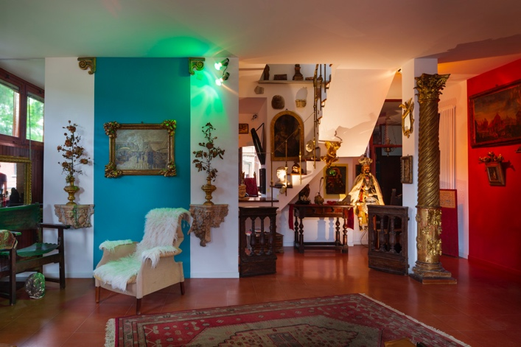
All’interno della casa è presente una piccola Kunstkammer (letteralmente “camera dell’arte”), nella quale sono raccolti manufatti di provenienze molteplici e multiformi, reperti e curiosità di ogni genere: pezzi di Castiglioni, Gavina e Scarpa; statue dei presepi barocchi e pupi del Settecento; bassorilievi rinascimentali incastonati nel muro; manoscritti e libri antichi; disegni del Tiarini e tele del Signorini.
Nella palazzina, al piano sottostante, ha risieduto per anni Dante Bini, architetto di fama mondiale, noto anche per aver ideato per Michelangelo Antonioni e Monica Vitti La Cupola, l'avveniristica villa sulla Costa Paradiso in Sardegna. Oggi la Casa Museo è gestita dalle figlie di Renzo Savini.

INFORMAZIONI UTILI

Incontro su “L’Arte tra Intelligenza Artificiale, NFT e Blockchain”
QUANDO: Sabato 14 maggio 2022 ore 11:00
DOVE: Casa Museo Renzo Savini, via Letizia 11, Bologna
SITO: www.casamuseorenzosavini.it/it/

Ingresso su prenotazione fino a esaurimento posti. Per partecipare è necessario prenotare all’indirizzo mail savinicultura@gmail.com

UFFICIO STAMPA
CULTURALIA DI NORMA WALTMANN

051 6569105 - 392 2527126
info@culturaliart.com
www.culturaliart.com
Facebook: Culturalia
Instagram: Culturalia_comunicare_arte
Linkedin: Culturalia di Norma Waltmann
Youtube: Culturalia

